|  |  |
| --- | --- |
| **SỞ GIÁO DỤC – ĐÀO TẠO**  **TỈNH BÀ RỊA – VŨNG TÀU**  **ĐỀ THI CHÍNH THỨC** | **KỲ THI TUYỂN SINH LỚP 10 THPT**  **NĂM HỌC 2018-2019**  **Môn thi: TOÁN CHUYÊN**  **Thời gian: 150 phút**  **Ngày thi: 03/06/2018** |

**Câu 1.** a) Rút gọn biểu thức: 

b) Giải phương trình: 

c) Giải hệ phương trình: 

**Câu 2.**

1. Cho đa thức thỏa mãn  và . Chứng minh rằng phương trình có hai nghiệm phân biệt. Tìm số nghiệm của 
2. Cho  với  là các số nguyên dương. Khi  tìm m để A là số chính phương. Khi chứng minh rằng không thể là số chính phương.

**Câu 3.** Cho dương thỏa mãn .

Chứng minh rằng:

Tìm GTNN của biểu thức: 

**Câu 4.** Cho đường tròn (O) đường kính AB, M thuộc (O) khác A và B. Các tiếp tuyến của A và M cắt nhau ở C. Đường tròn qua M tiếp xúc với AC tại C. Các đường CO và CB lần lượt cắt tại E và F. Vẽ đường kính CD của (I), giao điểm và AB là K

1. CMR; tam giác  cân và là tứ giác nội tiếp
2. Chứng min tam giác  và đồng dạng
3. Đường thẳng đi qua 2 điểm và cắt AC tại H. Chứng minh rằng các đường đồng quy.

**Câu 5.** Cho tam giác đều ABC có cạnh bằng 1. Điểm M di động bên trong tam giác thỏa mãn: . Đường thẳng BM cắt AC ở Q và CM cắt AB ở P. Chứng minh rằng không đổi. Tìm GTLN của diện tích tứ giác 

**ĐÁP ÁN**

**Câu 1.**

1. **Rút gọn biểu thức…..**

Ta có:



1. **Giải phương trình:** 

Phương trình trên tương đương với:



Vậy tập nghiệm của phương trình là 

1. **Giải hệ phương trình:**  

ĐKXĐ: Từ phương trình thứ nhất ta được:



Vậy hệ đã cho có nghiệm duy nhất 

**Câu 2.**

1. **Cho đa thức………..**

Ta có: 





Do vậy phương trình đã cho luôn có 2 nghiệm phân biệt

Mặt khác







Phương trình (1) có hai nghiệm phân biệt khi 

Xét phương trình (2):



Phương trình (2) có hai nghiệm phân biệt

Ta có:  không phải là nghiệm của (2)

không là nghiệm của phương trình (2)

Vậy phương trình cần tìm có 4 nghiệm phân biệt

1. **Cho  với  là các số nguyên dương. Khi  tìm m để A là số chính phương. Khi chứng minh rằng không thể là số chính phương.**

Khi ta có:





Vậy 

Với 



.Do đó không thể là số chính phương

Khi ta có:



Lại có: 

. Do vậy không thể là số chính phương

**Câu 3.**

Áp dụng BĐT Cô si ta có:



Tiếp tục áp dụng BĐT Cô si ta có:



Đặt 



Vậy của P là . Đạt tại 

**Câu 4.**

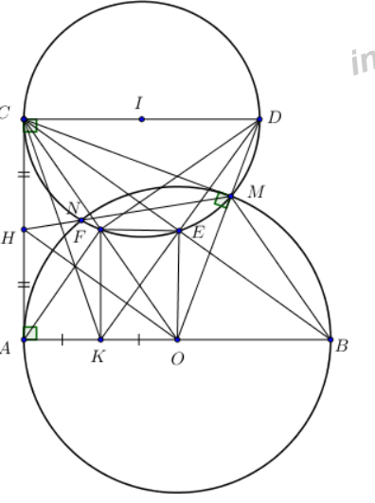

1. **CMR: Tam giác OCD cân……..**

Ta có: (góc nội tiếp chắn nửa đường tròn )

thẳng hàng

Mặt khác 

Do vậy cân tại D

Mặt khác (góc ngoài và góc trong tại đỉnh đối diện của tứ giác nội tiếp)

tứ giác nội tiếp.

1. **Chứng minh tam giác OEF……**

Ta có: (góc ngoài và góc trong tại đỉnh đối diện của tứ giác nội tiếp)

Mà tứ giác OMBE (tứ giác có hai đỉnh cùng nhìn 1 cạnh dưới các góc bằng nhau)

Do đó: (hai góc nội tiếp cùng chắn cung 

Mà cân tại O

Mà (góc nội tiếp chắn nửa đường tròn (I))



Do đó: 

1. **Đường thẳng đi qua 2 điểm (O) và (I)……**

Ta có tam giác  cân tại D (cmt) có  (góc nội tiếp chắn nửa đường tròn)

(đường cao đồng thời là trung tuyến) (1)

Tứ giác nội tiếp (cmt)



Mà 

Từ (1) và (2) (định lý đường trung bình của tam giác)

Áp dụng phương trình tích đường tròn ta có:



Do đó là ba đường trung tuyến của tam giác nên đồng quy

Ta có điều phải chứng minh.

**Câu 5.**



Kẻ MN là phân giác 

Xét tứ giác có: Tứ giác là tứ giác nội tiếp (tứ giác có tổng hai góc đối bằng 180)

(hai góc nội tiếp cùng chắn cung BN)đều

Tương tự ta cũng chứng minh được đều

Tứ giác là hình bình hành (dhnb)

= hằng số

Đặt 

Hai tam giác và đồng dạng nên :





Gọi K là giao điểm của NQ và PC, Áp dụng định lý Ta let ta có:



Vậy GTLN của diện tích tứ giác là xảy ra khi là trung điểm của AB hay M là tâm của tam giác đều 